Titre principal
sous-titre

Titre 1

Titre 2

Titre 3

Titre 4
Corps de texte

Inviter à répondre à un sondage
Vous pouvez inviter d'autres personnes à participer à vos sondages avec le bouton Partager
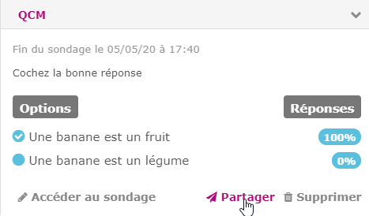
Vous pouvez partager vos sondages avec chaque utilisateur de Zourit, ou par groupe ou même les inviter par mail (Autres)

